Информация для родителей
«Рекомендуем приготовить дома»

Уважаемые родители!
Рациональное питание является одним из основных факторов, определяющих гармоничное развитие ребенка.

Основными принципами рационального питания являются:
- удовлетворение физиологических потребностей организма в основных пищевых веществах (белки, жиры, углеводы) в определенных количествах и соотношениях;
- соответствие энергетической ценности рациона питания энерготратам организма;
- соблюдение оптимального режима питания, способствующего наилучшему усвоению пищи.
Рекомендуем Вам приготовить дома блюда, подобранные с учетом дневных рационов питания детей в детском саду.

Понедельник 1-й день | Ясли | Сад | Понедельник 6-й день | Ясли | Сад
 | объем блюд, мл |  |  | объем блюд, мл
Винегрет овощной | 70 | 100 | Бефстроганов из филе птицы | 60 | 80
Птица, тушенная в соусе | 80 | 100 | Каша вязкая рисовая | 100 | 130
Чай с сахаром | 150 | 200 | Йогурт | 150 | 200
Сырок творожный | 100 | 100
Вторник 2-й день |  |  | Вторник 7-й день
Драники по-домашнему со сметаной | 150/10 | 200/15 | Овощи в молочном соусе | 150 | 200
Мусс яблочный | 150 | 200 | Какао с молоком | 150 | 200
 |  |  | Бутерброд | 40 | 60
Среда 3-й день |  |  | Среда 8-й день
Макаронник с печенью | 150 | 200 | Запеканка картофельная с мясом с соусом | 150 | 200
Кисель | 150 | 200 | Компот | 150 | 200
Пряники | 65 | 65
Четверг 4-й день |  |  | Четверг 9-й день
Голубцы с мясом и рисом | 150 | 200 | Оладьи с творогом | 120 | 180
Напиток из клюквенного припаса | 150 | 200 | Чернослив в молоке | 150 | 200
Пятница 5-й день |  |  | Пятница 10-й день
Бабка картофельная со сметаной | 150 | 200 | Рыба жаренная | 60 | 80
Кефир | 150 | 200 | Пюре картофельное | 100 | 130
 |  |  | Отвар шиповника с сахаром | 150 | 200
Домашний ужин.

Суббота | Ясли | Сад | Воскресенье | Ясли | Сад
 | объем блюд, г |  |  | объем блюд, г
Завтрак
Суфле творожное | 110 | 140 | Каша рассыпчатая | 100 | 130
Соус шоколадный | 40 | 50 | Сосиска | 50 | 70
Чай с лимоном | 150/5 | 200/7 | Какао с молоком | 150 | 200
Обед
Салат «Загадка» | 40 | 50 | Салат из кукурузы с черносливом | 40 | 50
Суп картофельный со щавелем | 150 | 200 | Суп картофельный с мучными клецками | 150 | 200
Каша вязкая | 100 | 130 | Пудинг из птицы с овощами и сыром | 150 | 200
Тефтели | 100 | 120 | Компот | 150 | 200
Сок | 150 | 200 | Хлеб ржаной | 40 | 50
Хлеб ржаной | 40 | 50
Полдник
Кефир | 150 | 200 | Молоко | 150 | 200
Печенье | 30 | 40 | Сдоба | 40 | 50
Фрукт | 100 | 100 | Банан | 100 | 100
Ужин
Блинчики с яблоками | 140 | 170 | Хлебцы рыбные | 50 | 70
со сметаной | 10 | 10 | Картофель и овощи, тушенные в соусе | 100 | 130
Кофейный напиток | 150 | 200 | Чай с молоком | 150 | 200
Меню «Выходного дня»
Суфле творожное с соусом шоколадным

Ингредиенты на 1 порцию:творог – 108 г, сметана – 14 г, яйца – 7 г, сахар – 10 гмука – 10 г, молоко – 22 г, масло сливочное - 1,5 г, какао порошок – 5 г, сахар 10 г, молоко сгущенное – 22 г, ванилин. Творог смешивают со сметаной, добавляют яичные желтки, растертые с сахаром, муку, молоко, соль. Массу вымешивают. Яичные белки охлаждают, взбивают в густую пену и в несколько приемов вводят в подготовленную массу, осторожно перемешивая. Подготовленную массу выкладывают в смазанную маслом емкость и варят на пору. Порционируют и подают с соусом.
Винегрет овощной
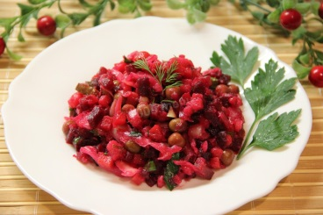
Ингредиенты на 1 порцию:
картофель – 21 г
свекла – 11 г
морковь – 6,8 г
огурцы консервированные – 14 г лук репчатый – 9,4 г
масло растительное – 2,5 г
Овощи отваривают, охлаждают, очищают, нарезают кубиками. Лук репчатый очищают от кожицы и нарезают и заправляют маслом растительным.
Овощи соединяют, перемешивают.
Птица, тушенная в соусе
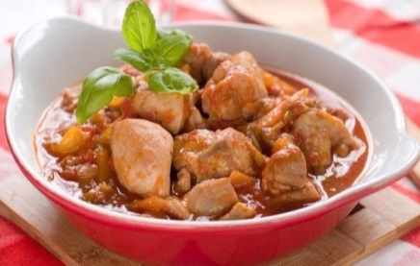
Ингредиенты на 1 порцию:
цыплята-бройлеры – 162 г
масло растительное – 3 г
молоко – 25 г
масло сливочное – 2,8 г
мука пшеничная – 2,8 г

Тушки птицы разделывают, обжаривают в течении 3-4 минут, заливают соусом и тушат 20 минут.
Чай с сахаром
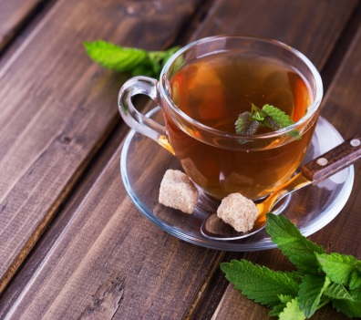
Ингредиенты на 1 порцию:
чай – 0,1 г
сахар – 10 г
Чашку с пакетиком заливают кипятком и добавляют сахар.

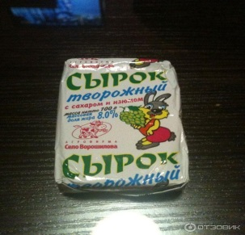
Сырок творожный
А у нас есть ложки
Волшебные немножко.
Вот — тарелка, вот — еда.
Не осталось и следа. ☺

Драники по-домашнему со сметаной
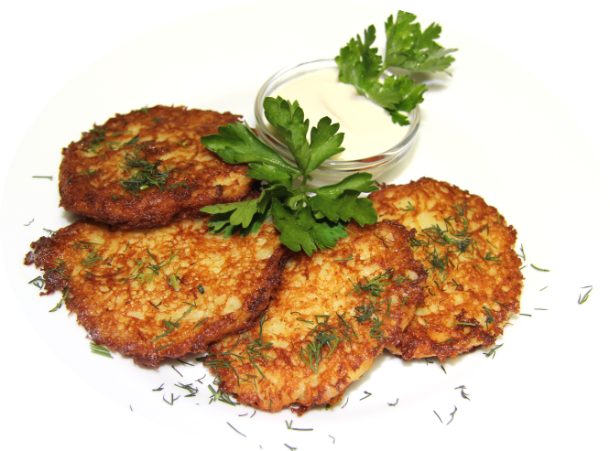
Ингредиенты на 1 порцию:
картофель – 340 г
мука пшеничная – 4 г
лук репчатый – 14
масло растительное – 16
сметана – 15
Картофель, лук очищают, натирают на мелкой терке, добавляют муку, соль. Полученную массу перемешивают и жарят с обеих сторон до образования золотистой корочки. При отпуске поливают сметаной.

Мусс яблочный (на манной крупе)
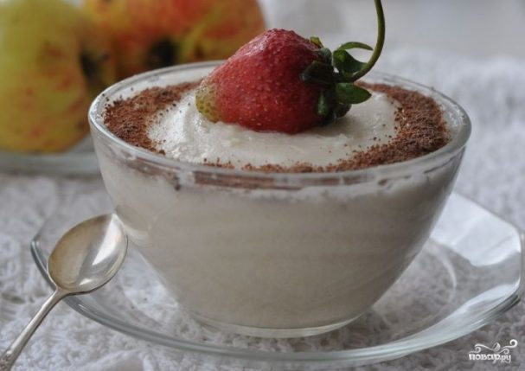
Ингредиенты на 1 порцию выход 100 г:
яблоки - 34 г
сахар – 13 г
крупа манная – 8 г
кислота лимонная – 0,15 г
вода – 75 г
Яблоки очищают, нарезают и варят до готовности. Яблоки протирают, смешивают с отваром, добавляют сахар, кислоту лимонную и доводят до кипения, затем в отвар тонкой струйкой всыпают крупу манную и варят, помешивая, 15-20 минут. Смесь охлаждают и взбивают до образования густой пенообразной массы, которую разливают в формы и охлаждают.
Макаронник с печенью
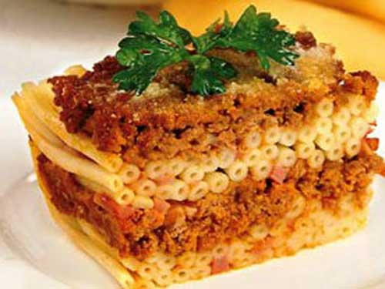
Ингредиенты на 1 порцию:
печень – 76,5 г
масло растительное – 3 г
макаронные изделия – 61 г
лук репчатый – 17 г
масло растительное – 2,5 г
яйца – 7 г
масло сливочное – 3 г
сухари – 4 г
Печень размораживают, промывают, нарезают кусочками, обжаривают и пропускают через мясорубку, добавляют пассерованный лук, соль, перемешивают.
Макаронные изделия варят в подсоленной воде, откидывают, охлаждают, добавляют взбитые яйца, масло и перемешивают. Полученную массу делят на 2 части. Одну часть кладут на смазанный маслом и посыпанный сухарями противень, выравнивают, кладут фарш, а на него оставшуюся часть макаронных изделий. Поверхность выравнивают, посыпают сухарями, сбрызгивают маслом и запекают в жарочном шкафу в течение 30-35 минут.

Кисель
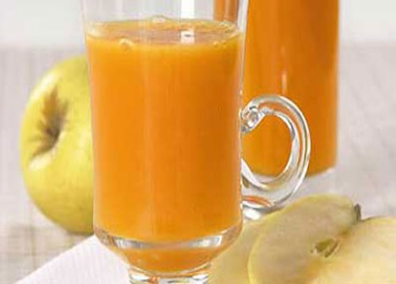
Ингредиенты на 1 порцию:
сок – 60 г
сахар – 20 г
крахмал – 10 г
вода 140 г
Крахмал разводят водой в соотношении 1:5. В оставшуюся воду добавляют сахар, половину нормы сока и доводят до кипения. В полученный кипящий сироп тонкой струйкой вводят растворенный крахмал и, быстро размешивая, доводят до кипения. Затем добавляют оставшийся сок и снова доводят до кипения.

Пряники
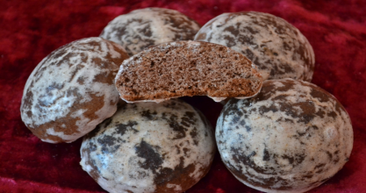Простые в приготовлении и очень вкусные пряники из творожного теста в белковой глазури - выпечка, которая удаётся всегда! Эти домашние пряники получаются пышными, мягкими, ароматными, делать их можно любой формы, не только круглыми.

Голубцы с мясом и рисом
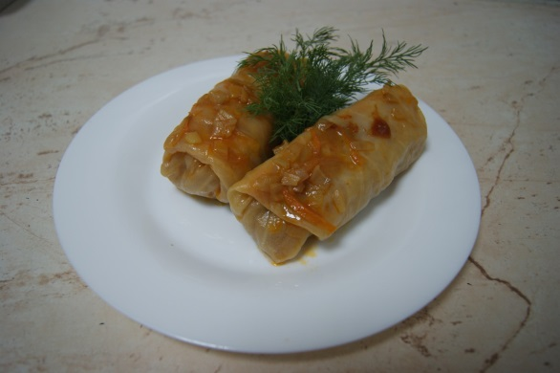
Ингредиенты на 1 порцию:
капуста – 122,5 г
свинина – 95 г
крупа рисовая – 9 г
масло сливочное – 6 г
соус сметанный:
сметана – 15 г
мука пшеничная – 3,3 г
Белокочанную капусту промывают, вырезают кочерыжку и отваривают до полуготовности.
Свинину отваривают, измельчают, добавляют отварной рис, сливочное масло, соль и перемешивают.
На листья капусты кладут фарш и заворачивают их. Голубцы кладут на смазанный маслом противень, заливают соусом и запекают в течении 20-25 минут.
Для приготовления соуса муку разводят водой, вливают сметану, добавляют соль и помешивая, варят 3 минуты.
Напиток из клюквенного припаса

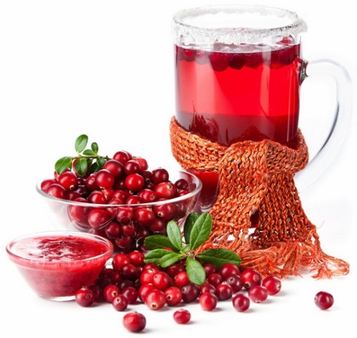
Ингредиенты на 1 порцию:
припас клюквенный – 25 г
сахар – 20 г
вода – 167 г
В протертую клюкву вливают небольшое количество теплой кипяченой воды, перемешивают, добавляют сахар и остальную кипяченую воду, доводят до кипения и охлаждают.

Бабка картофельная со сметаной

Ингредиенты на 1 порцию :
картофель – 279 г
мука пшеничная – 5 г
лук репчатый – 54,7 г
масло растительное – 18 г

Картофель очищают и промывают в воде. Лук очищают, шинкуют и пассеруют.
Сырой очищенный картофель протирают, добавляют муку, соль, пассерованный лук и перемешивают. Массу выкладывают на смазанный маслом противень и запекают. Готовую бабку нарезают на порции и подают со сметанной.
Кефир

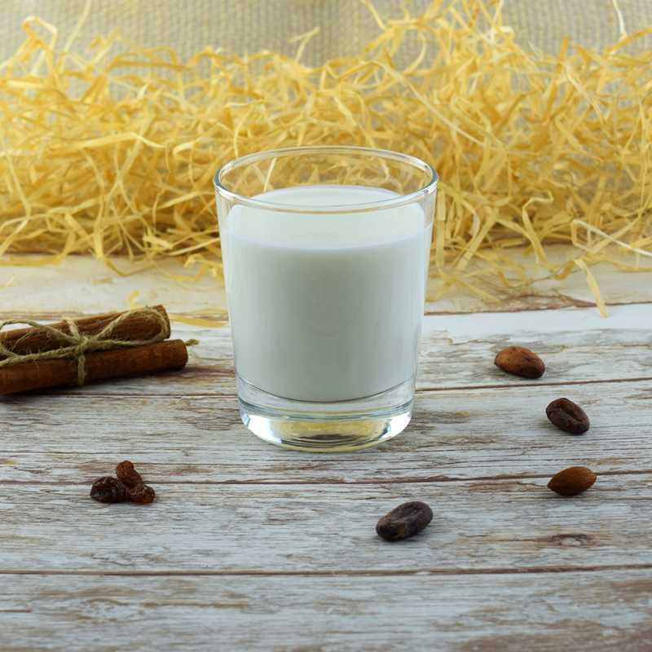

Кефир – самый полезный в ряду кисломочных продуктов. Он полезен людям любого возраста. Кефир легко усваивается, обладает антибактериальными свойствами и благотворно воздействует на микрофлору кишечника.

Бефстроганов из филе птицы

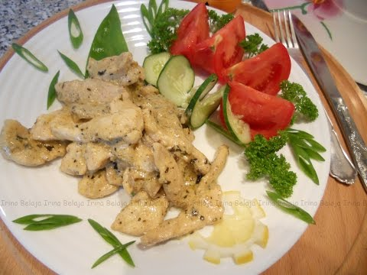
Ингредиенты на 1 порцию :

филе птицы – 69 г
лук репчатый – 28,6 г
масло сливочное – 7 г
сметана – 23 г
мука пшеничная – 23 г

Лук репчатый очищают, промывают, шинкуют и пассеруют на масле.
Филе нарезают брусочками и жарят на масле.
Для приготовления соуса: муку разводят ее водой, вымешивают до образования однородной массы, добавляют прокипяченную сметану, соль и доводят до готовности при плотно закрытой крышке. Подают бефстроганов вместе с соусом.

Каша вязкая рисовая
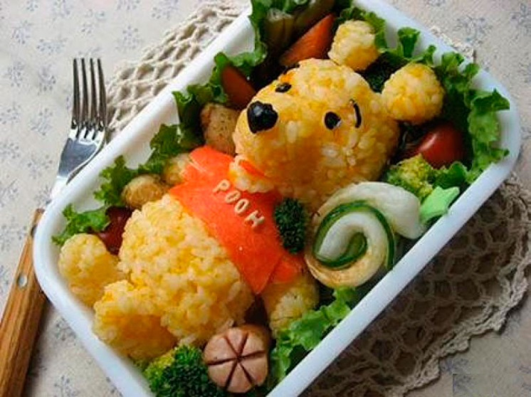
Ингредиенты на 1 порцию:
крупа рисовая – 32,7 г
вода – 121 г
масло сливочное – 4 г

В кипящую подсоленную воду засыпают крупу, варят при помешивании до загустения. Добавляют масло. Закрывают котел крышкой и доваривают кашу при слабом нагреве.

Йогурт

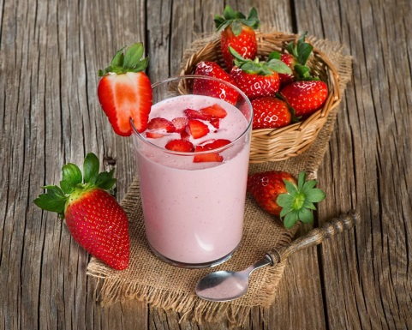
Йогурт вкусный с ежевикой,
С вишней, с дыней и клубникой.
Только самый мой любимый
Йогурт розовый с малиной.
Овощи в молочном соусе
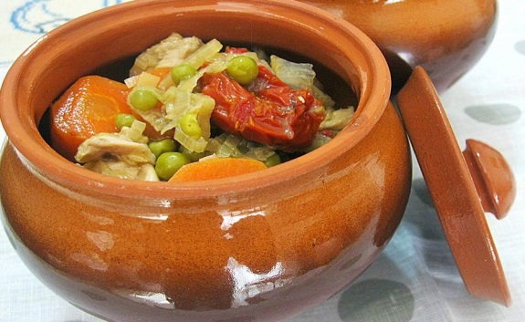
Ингредиенты на 1 порцию:

морковь – 44 г
картофель – 44 г
горошек зеленый – 23 г
капуста белокочанная – 41,2 г
соус:
молоко – 50 г
мука – 2,5 г
масло сливочное – 2,5 г
сахар – 0,5 г
Овощи очищают, нарезают кубиками, припускают со сливочным маслом. Зеленый горошек, припущенные овощи, соединяют, заливают соусом и доводят до готовности.
Для приготовления соуса: в муку вливают четвертую часть молока с водой, вымешивают до образованияоднородной массы, постепенно добавляют оставшееся молоко с водой и варят при слабом кипении, затем кладут соль, сахар.
Какао с молоком

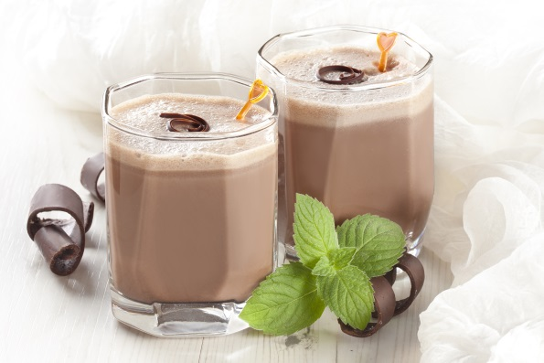
Ингредиенты на 1 порцию:

какао-порошок – 4 г
молоко – 100 г
вода – 110 г
сахар – 20 г

Какао-порошок смешивают с сахаром, добавляют небольшое количество кипятка и растворяют в однородную массу, затем при непрерывном помешивании вливают горячее молоко, добавляют остальной кипяток и доводят до кипения.
Бутерброд с сыром

Ингредиенты на 1 порцию:
сыр – 15 г
масло сливочное – 5 г
хлеб пшеничный – 30 г
Хлеб пшеничный нарезают ломтиками, намазывают сливочным маслом и кладут сыр.
Запеканка картофельная с мясом и соусом

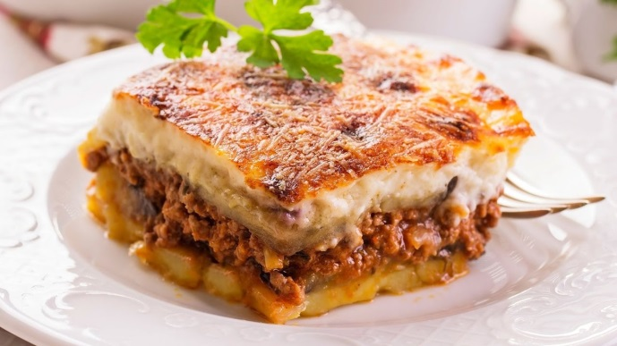
Ингредиенты на 1 порцию:
свинина – 122 г
картофель – 247 г
масло сливочное – 11 г
яйца – 3 г
сухари – 5 г

Свинину отваривают, измельчают на мясорубке, добавляют размягченное масло и перемешивают.
Картофель очищают, заливают горячей водой, солят после закипания и варят до готовности, воду сливают, картофель подсушивают и протирают горячим, разделяют на две части. Одну, большую часть, выкладывают на смазанный маслом и посыпанный сухарями противень, разравнивают, кладут фарш, а на него – оставшуюся часть картофеля. Поверхность изделия разравнивают, смазывают яйцом, посыпают сухарями, сбрызгивают маслом и запекают.
Компот из вишни

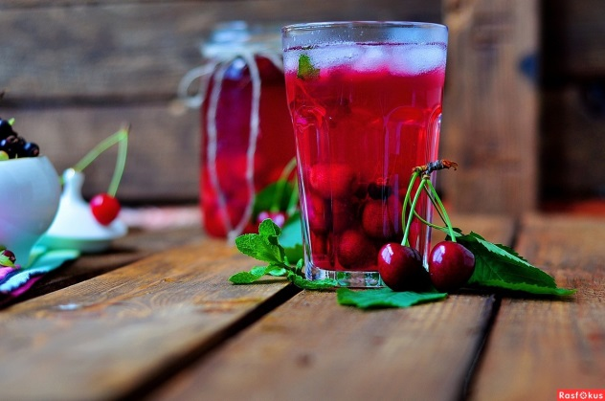
Ингредиенты на 1 порцию:
вишня – 47 г
вода – 162 г
сахар – 20 г

Вишню перебирают, удаляют плодоножки, моют, удаляют косточки.
В горячей воде растворяют сахар, доводят до кипения, проваривают и процеживают. В кипящий сироп погружают плоды, доводят до кипения. Прекращают нагрев, накрывают крышкой и охлаждают до комнатной температуры.

Оладьи с творогом

Ингредиенты на 1 порцию:
мука – 34 г
яйца – 2 г
молоко – 34 г
дрожжи – 1 г
сахар – 1 г
соль – 0,6 г
творог – 12 г
масло растительное – 4 г.
В небольшом количестве теплого молока растворяют соль, сахар, добавляют предварительно разведенные дрожжи, смесь процеживают, соединяют с подогретым остальным молоком, добавляют муку, яйца и перемешивают до образования однородной массы. Замешенное тесто оставляют в теплом месте на 3 часа. В процессе брожения тесто перемешивают.
В тесто перед выпеканием добавляют протертый творог и выпекают с обеих сторон на растительном масле на сковородке.

Чернослив в молоке

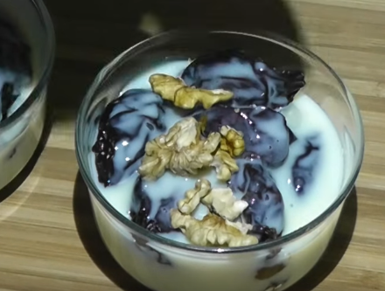
Ингредиенты на 1 порцию:
молоко – 132 г
чернослив – 41 г
сахар – 5,3 г

Чернослив промывают в проточной воде, замачивают в горячей воде на 1,5 часа, удаляют косточки. Подготовленные плоды чернослива заливают кипящим молоком и оставляют на 1 час. Затем добавляют сахар, перемешивают и ставят в жарочный шкаф до образования румяной корочки на молоке.

Рыба жаренная
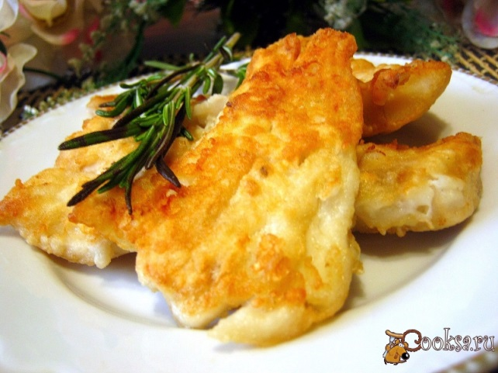
Ингредиенты на 1 порцию:
рыба – 117 г
мука – 5 г
масло растительное – 5 г

Рыбу разделывают на филе без кожи и костей, промывают в проточной воде, порционируют.
Порционные куски рыбы солят, панируют в муке, обжаривают с обеих сторон и доводят до готовности в жарочном шкафу.
Пюре картофельное

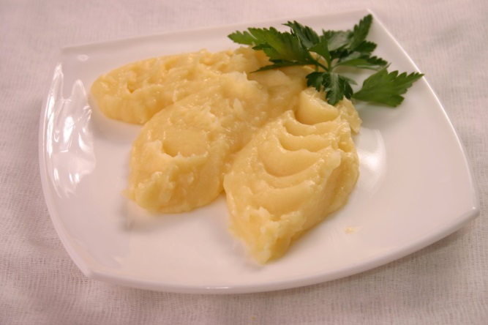
Ингредиенты на 1 порцию:
картофель – 183 г
молоко – 24,3 г
масло сливочное – 5 г

Картофель очищают и промывают в воде. Очищенный картофель кладут в кипящую подсоленную воду, которая покрывает картофель, варят до готовности, воду сливают, картофель подсушивают и протирают. В горячий протертый картофель, непрерывно помешивая, добавляют горячее кипяченое молоко и растопленное сливочное масло. Смесь взбивают до получения пышной однородной массы.

Отвар шиповника с сахаром
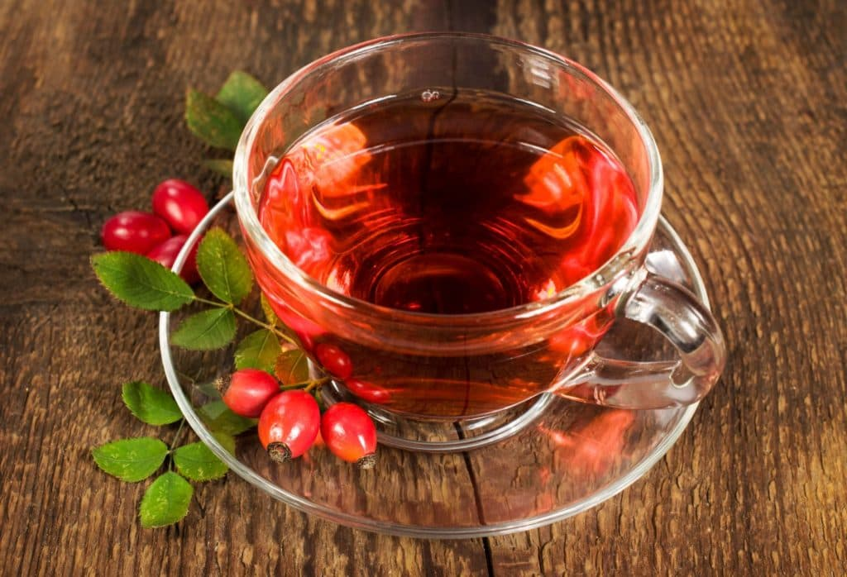
Ингредиенты на 1 порцию:
шиповник – 20 г
вода – 200 г
сахар – 20 г
Плоды шиповника хорошо промывают в проточной холодной воде, заливают кипящей водой и варят в закрытой посуде при слабом кипении 5- 10 минут. Отвар процеживают, добавляют сахар, доводят до кипения и охлаждают при закрытой крышке до комнатной температуры.

